Titel: | Ingemann og besættelsen (1)
Tema: | Kanonpunktet "Augustoprøret og Jødeaktionen 1943", historiebrug, livsfilosofi og etik.
Fag: | Historie og Kristendomskundskab.
Målgruppe: | 7.-9. klasse
Tv-udsendelse: Ingemann og besættelsen (1) – TV2, 27.04.2020, 41 min.

Faglig relevans/kompetenceområder

Denne pædagogiske vejledning tager udgangspunkt i kanonpunktet ”Augustoprør og Jødeaktionen 1943”. I de nedenstående opgaver findes også en række kilder, som eleverne kan arbejde kildekritisk med og se, hvordan historien om besættelsestiden er blevet brugt.
Udover historiefaget kan udsendelsen inddrages i kirstendomskundskabsundervisningen indenfor kompetenceområdet ”Livsfilosofi og etik”. Desuden kan udvalgte bibelske fortællinger med fordel inddrages. Ellers kan eleverne forholde sig til forskellige personers forhold til nazismen og begreber som skyld/straf og synd/tilgivelse belyses.
Ideer til undervisningen

I udsendelsen møder vi personer, som traf forskellige politiske, etiske og moralske valg under besættelsestiden. På de næste sider findes konkrete opgaver og spørgsmål til denne. Disse kan bruges direkte i undervisningen. Udover dette kan TV2 Nords serie, ”Krigens Terror” anbefales. Denne serie handler om Peter-gruppen. Denne var en terrorgruppe, der under besættelsen begik adskillige hævnaktioner for modstandsbevægelsens sabotager, bl.a. mordene på Kaj Munk og dyrlægerne i Brønderslev. Dermed kan der også arbejdes med kompetenceområdet ”Kronologi og Sammenhæng” og mål indenfor ”Det lokale, regionale og globale”, hvor man tydeligt kan se hvordan begivenheder ude i den store verden kan få dræbelig betydning for det lokale. Desuden er der mulighed for at arbejde videre med nazisten Aage Thomas Mariegaard, der som medlem af Peter-gruppen efter krigen idømmes dødsstraf for de forbrydelser han begik under besættelses sidste år. Bl.a. kan tematikken omkring ondskab inddrages, for hvordan kan disse personers handlinger ellers forklares?

Supplerende materialer

Du kan finde materialerne i mitcfu.dk ved at søge på titlerne.

Bøger du eventuelt kan låne i klassesæt hos CFU:

Danmark besættes - besættelsens første år af Aage Hoffmann (Forlaget Flachs 2010)
Danmark besat - Samarbejdet af Ole Steen Hansen (Forlaget Flachs 2001)
Danmark besat - Modstanden af Ole Steen Hansen (Forlaget Flachs 2001)
Genforeningen 1920, Kanslergadeforliget, Augustoprør og Jødeaktion 1943, FN's Verdenserklæring om Menneskerettigheder – Fire skud i kanonen (Alinea 2009)
Satans også - bibelske fortællinger og det onde af Preben Hansen (Bibelselskabet 2011)
TV: Theresienstadt – danske børn i nazistisk fangenskab (DR2, 60 min, 2011)
Valgte de rigtigt eller?

Besættelsestiden var en tid fyldt med dilemmaer. Skulle der samarbejdes med den tyske besættelsesmagt, eller var modstand vejen frem? Fra besættelsens start den 9. april 1940 og frem til 29. august 1943 valgte man fra officiel dansk side at samarbejde med Hitlers Nazityskland. Dette samarbejde har siden givet anledning til store diskussioner, for overgav vi os for let, eller var samarbejdet med tyskerne det, der gjorde, at landet slap forholdsvis nådigt igennem krigen?

I programmets start siges det, at ”… selv den mest renskurede helt kan have pletter og skurken behøver ikke være den reneste ondskab”. I udsendelsen mødes en række personer, som alle traf nogle aktive valg, men var disse valg de rigtige? Kan nogle af disse valg forklares og hvordan her eftertiden set på disse personers valg? Dette handler nedenstående opgaver om.

De valgte forkert…

Ved krigens start var omkring 5.000 danskere medlem af det danske nazistiske parti. Partiets leder var lægen Frits Clausen. I tv-udsendelsen møder vi barnebarnet af godsejeren af Broholm Gods, Jørgen Sehested. Han var nazist og havde store planer.
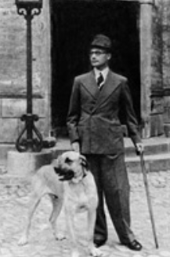
1. Hvilke årsager nævnes der til, at han blev tiltrukket af nazismen?
Undringsspørgsmål

Hvorfor havde nazi-sterne så stor frygt for kommunisterne?

2. Hvad kæmpede han for?

3. Hvilken straf fik han efter krigens afslutning?

4. Hvad synes du om denne straf? Begrund dit svar.
Undersøg selv.

Hvem var Reinhard Heydrich?

5. Find i Biblen Matthæus-evangeliets kapitel 5, vers 38-42. Hvordan passer dette med dine svar på spørgsmål 4 og 5?
Jørgen Sehested (født 1885, død 1977). Fotografiet er fra 1971. Kilde: http://vimu.info/
6. Fortrød Jørgen Sehested sine handlinger?

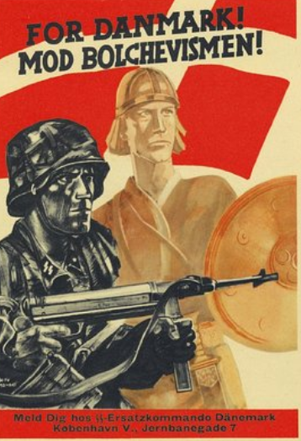
Omkring 12.000 danskere meldte sig frivilligt til tysk tjeneste i kampen mod bolsjevismen (kommunismen) på østfronten i det såkaldte Waffen SS. Det var dog kun halvdelen af disse der blev erklæret eget til tjeneste og kom i kamp. Cirka 2.000 af disse blev dræbt i tysk tjeneste. Efter krigens afslutning ventede der de frivillige retssager og straf. Regeringen vedtog en lov, som med tilbagevirkende kraft ulovliggjorde tysk krigstjeneste.

7. Undersøg hvilken straf disse frivillige fik.

8. Hvad synes du om denne straf? Begrund dit svar.

9. Sammenlign disse straffe med den straf Jørgen Sehested fik. Hvem af disse synes du har begået den største forbrydelse? Inddrag evt. Johannes-evangeliets kapitel 8, vers 1-11.
Dansk/tysk hverveplakat for kampen på østfronten. Kilde danmarkshistorien.dk
På sidste side kan du møde en af disse frivillige, Aage Thomas Mariegaard.
De valgte rigtigt…

Helge Milo var en del af Churchill-klubben, som udførte de første sabotage-aktioner i Aalborg (og Danmark). Dette var stik imod det officielle Danmarks politik om samarbejde med den tyske besættelsesmagt. I tabellen nedenfor ses tydeligt hvor få sabotage-aktioner der blev begået i besættelses første år.

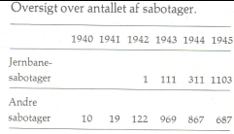
1. Hvordan så samfundet på Churchill-gruppens handlinger under besættelsen?

2. Hvilken holdning havde Helge Milos far til sønnens handlinger?

3. Kan det forsvares at begå ulovlige handlinger? Begrund dit svar.
Uddrag af radiotale af den socialdemokratiske statsminister Vilhelm Buhl, 2. september 1942.

Langt den største del af den danske befolkning har indset, at man må undgå enhver uro for at bevare vores folkelige og nationale værdier. Derfor har det været muligt at holde den politiske linje, som blev lagt den 9. april (1940), og som bygger på tyske løfter. Der er undtagelser. Der har navnlig i den sidste tid været nogle tilfælde af sabotage mod den tyske hær. Disse beklagelige tilfælde giver mig anledning til at sige nogle alvorlige ord til eftertanke. Sabotage er ødelæggelse eller beskadigelse af værdier, som direkte eller indirekte er af krigsmæssig betydning. Sabotage er en af de alvorligste forbrydelser, der kan begås mod et krigsførende land, og vi har hidtil kunne få behandlet disse sager ved dansk domstol. Jeg beder alle danske kvinder og mænd: Vær med til at gøre det klart for alle, og navnlig de unge, at den, som begår sabotage eller over for politiet tier med viden om sabotageplaner, handler mod sit fædrelands interesse.
(Kilde: Lars Haastrup: Fem forbandede år, Gyldendal, 1981, side 32)

(Lars Haastrup: Fem forbandede år, Gyldendal, 1981, side 32)

I starten af september 1942 holdt daværende statsminister, Vilhelm Buhl, en radiotale til befolkningen.

4. Hvilke årsager kan ligge til grund for statsministeren holdning til sabotage og modstand?

5. Undersøg hvilken straf medlemmerne af Churchill-gruppen fik. Hvad synes du om denne straf? Begrund dit svar.
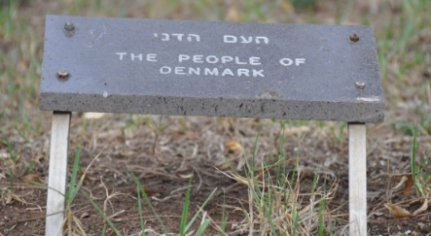
Efter samarbejdspolitikkens ophør d. 29. august 1943 indledes en jagt på de danske jøder. Takket være den danske befolkning blev omkring 95 % af de danske jøder sejlet til det neutrale Sverige. Rundt omkring i verden ses dette som enestående bedrift.
Yad Vashem er Israels officielle mindesmærke for de jødiske ofre for Holocaust. Her findes også en mindelund for de der hjælp jøderne under krigen. Bl.a. er der rejst takkeskilte for Christian d. 10, den danske modstandsbevægelse og det danske folk.
Undersøg selv.

Hvem var Werner Best?

6. Læs de to kilder på næste side. Hvordan beskrives jødeaktionen? Find ligheder og forskellige på de to kilder.

7. Hvorfor tror du, at der er forskel på synet på jødeaktionen i de to kilder?

8. Både modstandsfolkenes sabotage og fiskernes overfart af jøder betegnes i dag som heltegerninger. Hvilke af disse synes du er størst? Begrund dit valgt.

En nyere fortælling om jødeaktionen.

I en historiebog fra 2001 kan man bl.a. læse følgende om jødeaktionen i 1943:

Nazisternes aktion mod de danske jøder fandt sted natten mellem den 1. og 2. oktober 1943. Men den nat lykkedes det kun tyskerne at arrestere omkring 260. Mange danskere løb en stor risiko ved at skjule jøderne og hjælpe dem til Sverige. Men det hører også med til historien, at fiskerne, der transporterede flygtningene over Kattegat og Øresund, tjente godt på at hjælpe. I gennemsnit var prisen 2.000 kr. pr. flygtning.

Danskerne er berømte for deres indsats for at redde jøderne. Men spørgsmålet er, om redningsaktionen kunne gennemføre med samme succes, hvis Danmark i 1930’erne havde givet ophold til lige så mange jødiske flygtninge som fx Holland. Det må ikke glemmes, at der også var enkelte danske
embedsmænd, der aktivt støttede nazi-sternes forsøg på at udrydde jøderne. Således kunne historikeren V.Ö. Vilhjálmsson i år 2000 dokumentere, at det danske politi i løbet af de første år af besættelsen på eget initiativ sendte mindst 20 jøder til den visse død i Tyskland.

(Henning Brinckmann og Jens Aage Poulsen: ”Vejen mod Europa”. Gyldendal 2001, side 81)
Danskerne reddede jøderne.

I en historiebog fra 1964 kan man bl.a. læse følgende om jødeaktionen i 1943:

En måneds tid efter bruddet med tyskerne gik der rygter om, at de danske jøder var i fare, og det viste sig hurtigt, at rygterne talte sandt. Den 1. oktober sent om aftenen blev al telefon- og telegrafforbindelse i København afbrudt. Vejene, der fører bort fra byen, blev spærrede, og samtidig kørte lastbiler bemandede med tysk politi rundt i gaderne for at hente jøderne.

Tyskernes udbytte af menneskejagten var imidlertid meget lille. Takket være en tysk embedsmand, som havde givet oplysninger om den kommende aktion til sine danske venner, var det lykkedes at advare de fleste jøder. Mange var allerede flygtet eller havde skjult sig forinden, og i de følgende måneder blev næsten 7000 jøder sejlet over sundet til Sverige.

Harmen over jødeforfølgelsen var voldsom overalt i landet. Som protest lukkede Københavns Universitet og en række andre læreanstalter, og fra næsten alle foreninger og organisationer udsendtes der protester, så praktisk talt hele landet var med i en enstemmig fordømmelse af tyskernes skændselsgerning. I kirkerne oplæstes en skrivelse fra Københavns biskop, hvori det blandt andet hed: ”Uanset afvigende religiøse livsanskuelser vil vi kæmpe for, at vore jødiske brødre og søstre bevarer den samme frihed, som vi selv sætter højere end livet”.

(Th. Nørlyng og Hans Jensen: ”Fortællinger af vort folks historie 5”. Gyldendal 1964, side 181)

Valgte de rigtigt, forkert eller midt imellem?
På den jyske vestkyst blev mere end 7.000 bunkere og fæstningsanlæg bygget i løbet af besættelsestiden. Disse skulle beskytte den tyske besættelsesmagt imod invasion fra engelsk/amerikansk side. Byggeriet toppede i 1943 hvor det samlet set var Danmarks største arbejdsplads. Lønnen var høj og eftersom der ellers var høj arbejdsløshed i landet, var arbejdet eftertragtet, men kunne man tillade sig at arbejde for tyskerne?
Bunkerne på stranden ved Vigsø.

1. Hvordan så man under besættelsen på de der arbejdede for tyskerne?

2. Bunkerne skulle forsvare besættelsesmagten imod angreb fra vest. Synes du det var forkert, at danske arbejdere deltog i dette arbejde, som i yderste konsekvens kunne koste mange af de soldater, der ville befri Danmark, livet? Begrund dit svar og giv bud på en evt. straf til disse arbejdere.

3. Bunkerne ligger stadig spredt ud over den jyske vestkyst. Hvad synes du der skal ske med disse?

Skylds-barometeret

I udsendelsen har du mødt personer der valgte forkert – i hvert fald i forhold til hvem der vandt krigen. Hvem af disse har begået den største forbrydelse/synd? Begrund dit valg.
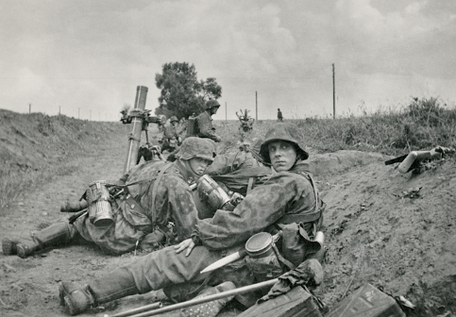
Jørgen Sehested: Godsejeren der var yderst fascineret af nazismen og ønskede et nazistisk styre i Danmark.

Østfronts-soldaten: Der frivilligt kæmpede i tysk tjeneste mod det kommunistiske Sovjetunionen.

Bunker-arbejderen: Der byggede bunker der skulle forhindre tyskernes fjender i at befri Danmark.
Danske østfrontsfrivillige. På billedet ses bl.a. nazisten Aage Thomas Mariegaard.

Helte-barometeret

I udsendelsen har du mødt personer der valgte rigtigt – i hvert fald i forhold til hvem der vandt krigen.
Hvem af disse har begået den største heltedåd? Begrund dit valg.

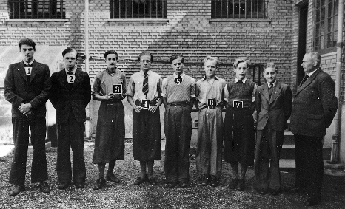
Helge Milo: Medlem af Churchill-gruppen og en af de første modstandsgrupper i Danmark.

Fiskeren: Der bragte jøder i sikkerhed til Sverige.

Ketty og Svend: Der tog sig af den lille jødiske pige, Tove Udsholt, i Gilleleje da resten af hendes familie måtte flygte til Sverige.
Otte af Churchill-Klubbens ti medlemmer ved arresten i Aalborg dagen efter deres anholdelse 18. maj 1942.

Aage Thomas Mariegaard – terrorist, idealist eller?
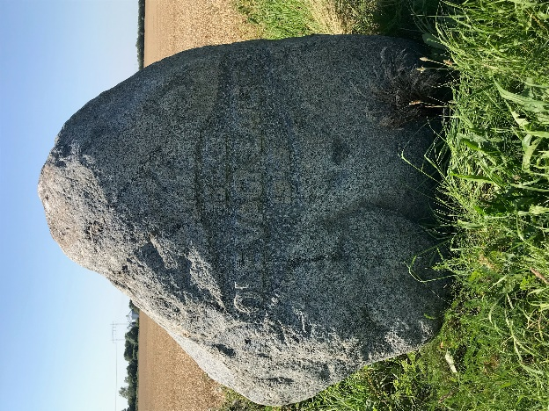
I forbindelse med 80 året for den tyske besættelse af Danmark lavede TV2-Nord serien ”Krigens Terror”. I fire afsnit beskrivelses Peter-gruppen. Disse afsnit kan ses på www.tv2nord.dk/krigens-terror/krigens-terror-14.

Efter samarbejdspolitikkens ophør steg den danske modstand mod besættelsesmagten. Modsvaret var, at det tyske politi, Gestapo, for alvor kom til landet. Peter-gruppen blev dannet i december 1943 som et rejsehold i død og ødelæggelsen. Gruppen bestod bl.a. af danske frivillige, herunder den unge Aage Thomas Mariegaard. Formålet var, at gruppen skulle gengælde modstandsbevægelsens aktioner med målrettede angreb på udvalgte personer og bombeattentater. Natten mellem 12.-og 13. januar 1945 var gruppen i Brønderslev. Målet var at dræbe dyrlægen A.R. Møller og her spillede Mariegaard en central rolle. I seriens tredje afsnit møder vi gerningsmænd og ofre. Efter befrielsen indledtes en retssag imod gruppens medlemmer. I alt 281 forhold blev gruppen tiltalt for, herunder 90 drab på danske civile. Syv af gruppens danske medlemmer, herunder Aage Thomas Mariegaard, dømmes til døden og henrettes natten mellem 8.-9. maj 1947 i København.
På landevejen mellem Nørresundby og Vestbjerg dræbte medlemmer af Peter-gruppen 12. januar 1945 dyrelægeassistenten Ole Vagn Larsen. På stedet er rejst denne sten som minde.

Læs nedenstående skrivelse omkring Aage Thomas Mariegaard. Hvordan passer denne beskrivelse med det indtryk du har fra afsnit 3 og 4 af tv-udsendelsen?

Uddrag af skrivelse fra fængselspræsten, K. Olesen Larsen, ved Københavns Fængsler, tirsdag den 6. maj 1947:

Han er stilfærdig, flink, uden smiger og uden talemåder. Af de virkelige nazister er han vel nok den, hvis udvikling til terrorist er vanskeligst at forstå; man synes ikke, han hører hjemme her; han kunne lige så godt have havnet i en anden ungdomsbevægelse, hvormed ikke skal være sagt, at kvaliteten af den bevægelse, som han har tilhørt, er gået sporløst hen over ham. Han er hverken født eller opdraget til terrorist og gør på mange måder et sympatisk indtryk. Forholdet til hjemmet og kæresten er smukt og trofast; der er et godt sammenhold i familien og megen god bondenatur tilbage, også i ham.

I modsætning til dem, der evig og altid kommer uden om deres skyld ved at snakke om, hvad andre har gjort, vedkender han sig sit personlige ansvar og sin personlige skyld; lidet aktiv som han er, ser han på sin nazistiske udvikling som et vildspor, men han har ikke følelsen af at have sat alt til: Familie og hjem er lige værdifulde og lige virkelige.

Peter-gruppen argumenterede under retssagen imod dem, at hvis de skulle dømmes, skulle modstands-bevægelsen også. Modstandsbevægelsen lavede også bombesprængninger og begik drab. Hvad synes du om dette argument?

Aage Thomas Mariegaard og seks andre medlemmer blev henrettet af i alt ti politimænd ved skydning. Burde samfundet have tilgivet medlemmerne og mindske straffen til fx livsvarigt fængsel eller var dommen passende i forhold til de forbrydelser de begik?

